Prueba N°1

*Bancoop*

*Diseño & Front-end*

Elaborado por: Jose Alejandro Cuellar Menza

Tgo. Análisis y Desarrollo de Software

2022

# Tabla De Contenidos

**Tabla De Contenidos** **3**

Introducción 5

Descripción del proyecto 5

Vista 6

Interfaz Requerida 6

Instrucciones para el desarrollador 7

## Introducción

“Bancoop”, es una empresa prestadora de servicios financieros, es decir, cumple con las diferentes tareas de un banco. Esta empresa desea digitalizar sus servicios por lo que necesita de los aprendices del tecnólogo en Análisis y Desarrollo de Software quienes se están especializando en el desarrollo ***Front-end***. Ellos necesitan maquetar la interfaz web principal de su software para poder integrar esta a su desarrollo.

El diseño ya fue realizado por el equipo de diseño y aprobado por los directivos del proyecto. Todos los archivos, tipografía y colores proporcionados en este documento busca un maquetado final en HTML y CSS que sea idéntico o lo más parecido posible al diseño establecido.

## Descripción del proyecto

El tiempo estimado para realizar esta tarea corresponde a la sesión presencial del dia de hoy, en el horario que comprende desde las 6:30 am hasta las 9:00 am y desde 9:40 am hasta las 11:30 am, el tiempo restante corresponde a un espacio que se dará para la revisión de los resultados obtenidos durante el tiempo requerido. Se deberá tener muy en cuenta el tamaño, tipografía, colores y distancias horizontales y verticales de los elementos.

## 

## Vista

### Interfaz Requerida

Los aprendices deberán replicar la siguiente Interfaz:

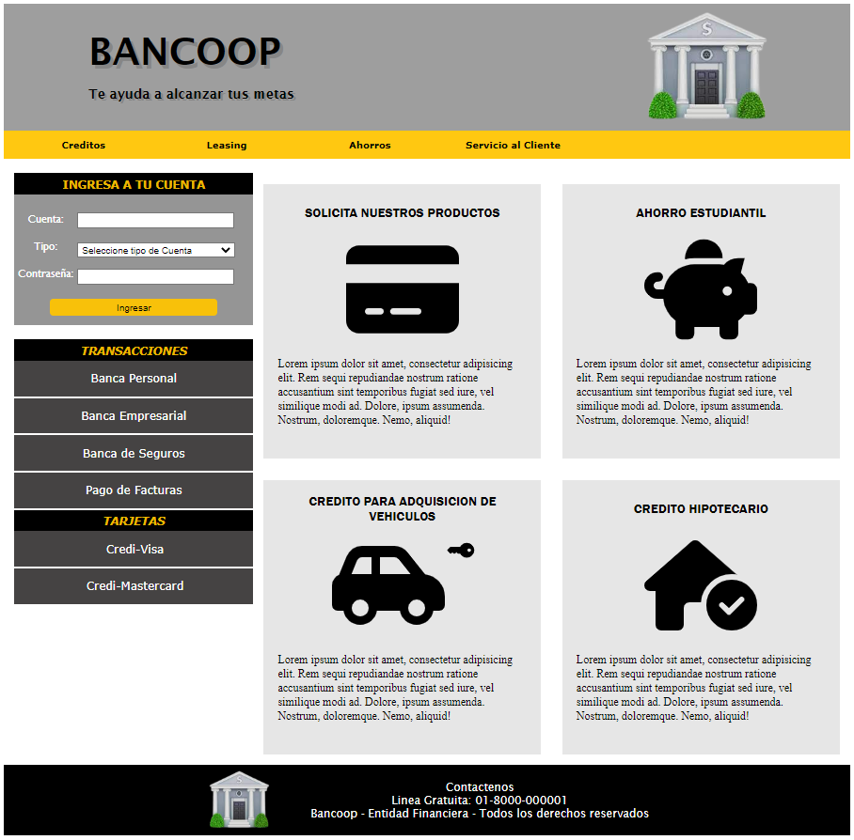

## Instrucciones para el desarrollador

1. Para poder conocer mucho más a detalle la interacción de la interfaz, diríjase a la carpeta llamada multimedia, allí podrá encontrar un video donde se encuentra la interfaz en funcionamiento.
2. Las imágenes necesarias para el desarrollo podrá encontrarlas en la carpeta llamada img.
3. Las imágenes de tipo svg podrá encontrarlas en la carpeta llamada svg.
4. La paleta de colores y tipografía necesaria para el desarrollo la podremos encontrar en un documento de extension .pdf en la carpeta llamada
5. Guarde su proyecto en una carpeta que se nombre de la siguiente manera: Bancoop_P1-Nombre del Aprendiz y asegúrese que su archivo principal sea llamado index.html.
6. Al finalizar el tiempo estimado, tome la carpeta antes mencionada y subala al drive compartido desde la plataforma territorium, a cada aprendiz le fue dada una carpeta identificada con su nombre, busqué su nombre y deposité allí sus documentos.
7. Si al finalizar la jornada no pudo subir los archivos al drive establecido, tiene la opción de enviarlo al correo [jcuellarmenza@gmail.com](mailto:jcuellarmenza@gmail.com) .
8. Si al finalizar la jornada no ha subido los archivos al drive ni han sido enviados al correo especificado, no se tendrá para la calificación.